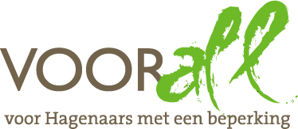
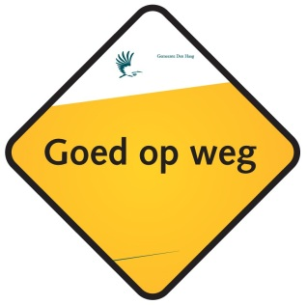

Even uitrusten onderweg…

Kent u een plek in het park of langs de openbare weg in Den Haag waar u graag een bankje of zitelement wilt? Geef het door aan Voorall!
Voor mensen met een energiebeperking of verminderde conditie is het prettig dat zij onderweg bij een wandeling of op weg naar een winkel even kunnen uitrusten. Voor sommige mensen is het zelfs voorwaarde om even een ommetje te kunnen maken.
Voorall, de belangenorganisatie voor Hagenaars met een beperking, inventariseert in de maanden april en mei 2012 locaties in de stad waar bankjes in de buitenlucht gewenst zijn.
Deze inventarisatie is onderdeel van de campagne ’Verkeer en Mobiliteit’ van de gemeente Den Haag. De campagne is erop gericht dat mensen met een beperking zich buitenshuis gemakkelijk en veilig kunnen verplaatsen.
Voorall werkt mee aan deze campagne en maakt een lijst van de gewenste locaties voor een bankje. Dit overzicht gaat naar de gemeente Den Haag en zij gebruiken het om te bepalen waar bankjes nodig zijn.
Kent u ook een locatie waar een bankje nodig is om even uit te kunnen rusten voordat u verder gaat? Geef het uiterlijk 31 mei door aan Voorall via e-mail: info@voorall of telefonisch: 070-365 52 88.
Kijk voor meer informatie over Voorall op: www.voorall.nl
Op denhaagenhandicap.nl vindt u het laatste nieuws over de campagne ‘Verkeer en Mobiliteit’.

